成淵高中104上 高二基礎化學 第三次段考試題 範圍:C3有機化合物

一、單一選擇題:每題2.5分，答錯不倒扣，共50分。

( )下列何者**不是**有機化合物？　 A

(A)　H2CO3　 (B)　H2C2O4　 (C)　HCOOH　 (D)　(NH2)2CO。

( )下列何種物質是一種植物荷爾蒙，可以催熟水果？

(A)甲烷　 (B)乙醇　 (C)乙烯　 (D)聚乙烯。 C

( )根據中文系統命名法之規則，下列有機物的命名，何者正確？　 D  
(A) 2-甲基丁酮 (B) 　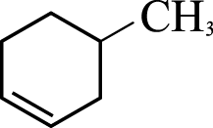為　3-甲基環己烯

(C)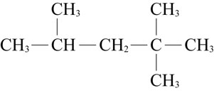2,4,4-三甲基戊烷　 (D)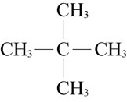2,2-二甲基丙烷　

( )下列事實中，何者能說明甲烷是以碳原子為中心的四面體結構？

(A)　CH3Cl　只代表一種物質　(B)　CH2Cl2　只代表一種物質

(C)　CHCl3　只代表一種物質　(D)　CCl4　只代表一種物質。 B

( )下列何種分子的所有原子**並非**都在同一平面上？　D

1. 苯　(B)順-1,2-二氯乙烯　(C)乙烯　(D)乙烷。

( )甲苯是常見的芳香烴，廣泛用於溶劑或為火藥的原料，下列何者為其同系物？ B

(A)C12H10　 (B)C8H10　 (C)C14H10　 (D)C10H8。

( )一有機化合物的分子式為　C5H8，則此有機化合物**不可能**有下列哪一個構造？

(A)鏈狀、有　2　個雙鍵　 (B)鏈狀、有　1　個參鍵

(C)　2　個環及　1　個雙鍵　 (D)　1　個環及　1　個雙鍵。 C

( )將等體積的苯(密度0.88 g/cm− 3)、丙酮和水在試管中充分混合後靜置。下列圖示現象何者正確？ C

(A) 　 (B) 　 (C) 　 (D) 

( )某氣態碳氫化合物　1.40　克於　0　℃、1　atm　下體積為　560　mL，其完全燃燒產生的　CO2和水之莫耳數比為　1：1，該有機化合物之分子式應為下列何者？

(A)　C4H8　 (B)　C3H6　 (C)　C2H6　 (D)　C5H10。 A

( )實驗後的廢棄化學藥品，下列何者應交由專責單位處理？　 D

(A)乙醇 　(B)丙酮　 (C)乙酸乙酯　 (D)正己烷。

( )小朱合成了某有機物，其分子式為　C40H40，已知其長鏈的兩端各有一個苯的結構，則此烴分子之結構最多可能含有幾個參鍵？　(A)21　(B)13　(C)6　(D)4。C

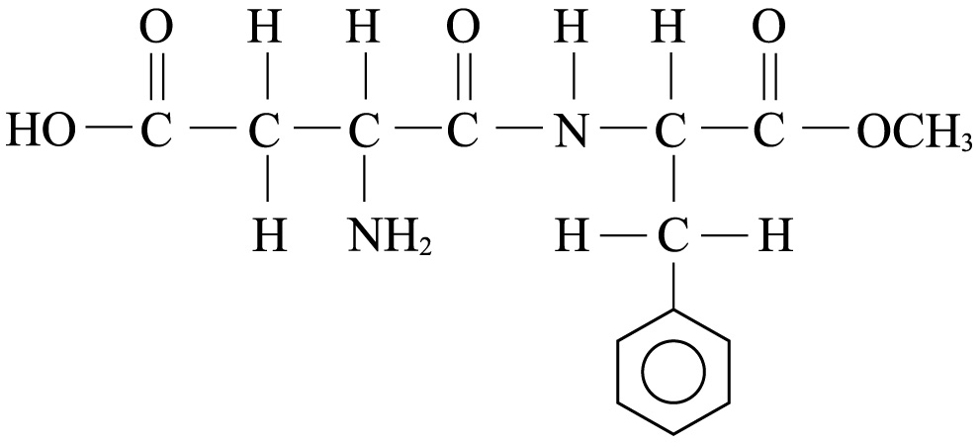( )「阿司巴丹」是常見的代糖，可作為糖尿病患的食品添加物，其結構如附圖所示。則阿司巴丹的結構中**不含有**哪個官能基？ B

(A)酯基　(B)醚基　(C)胺基　(D)醯胺基。

( )下列有關酯類的敘述，何者**錯誤**？　B

(A)低級酯可做為食品之香料

(B)硝化甘油為一種炸藥，是為有機酯類

(C)酯類可在酸中水解，亦可在鹼中水解　(D)酯類不溶於水，可作為有機溶劑。

( )下列何種物質的水溶液呈鹼性？　C

(A)　C6H5OH　(B)　C2H5OH　(C)　CH3NH2　(D)　HCONH2。

* 1. ( )下列各有機化合物的敘述，何者**錯誤**？ A

(A)石油醚屬於醚類化合物 (B)甘油屬於醇類化合物

(C)安息油屬於烴類化合物 (D)安非他命屬於胺類化合物。

( )C5H12有X種異構物，C7H6F2的芳香烴有Y種異構物，試問X、Y值分別為　  
(A)2，3　 (B)2，6　 (C)3，6　 (D)3，10。 D

* 1. 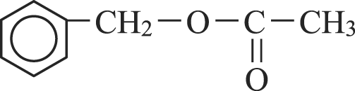( )右圖結構的酯類化合物具有茉莉花的香味，此酯類可由以下何組物質酯化產生？　 (A)苯甲酸與乙醇

(B)苯甲醇與乙酸　(C)甲苯與乙酸　(D)苯乙酸與甲醇。 B

( )25　℃、1　大氣壓下，取某氣態烴　10　mL　與過量的氧　100　mL　之混合氣體，點火使完全燃燒後，冷卻到　25　℃　時，混合氣體之體積在同壓下變為　80　mL，再通過　NaOH　後，剩下　40　mL　不可燃的氣體，則該烴有幾種異構物？　 A

(A) 6　 (B) 5　 (C) 4　 (D) 3。

( )蔗糖和麥芽糖之混合物6.84克，水解後可得果糖0.90克，同時亦得葡萄糖：

(A)5.94克　(B)5.40克　(C)6.54克　(D)6.30克 D。

( )有丙烷（C3H8）和丁烷（C4H10）的混合氣體，完全燃燒得CO2為 83.6克、

H2O 43.2克，則混合氣體中，丙烷、丁烷的莫耳數比為多少？　A   
(A)1：4　(B)1：1　(C)1：2　(D)4：1。

二、多重選擇題: 每題4分，每答錯一選項倒扣1/5題分，共52分。

( )下列化合物，何者**不符合**有機化合物的鍵結原理？　 DE

(A)　C4H10O2　(B)　C4H11N　(C)　C3H6NCl　(D)　C4H7OCl2　(E)　C5H16N2。

( )下列關於烴類化合物的應用，何者正確？　(A)C2H2俗稱電石氣，可由電石加冷水製得　(B)烷類又稱為石蠟烴　(C)所有烷類之熔點與沸點均隨碳數的增加而升高　(D)1～4個碳數的烷類沒有異構物　 (E)炔類稱為成油族。 AB

( )附圖中，甲～戊表示接在主鏈上的取代基，下列對應的取代基名稱，哪些正確？

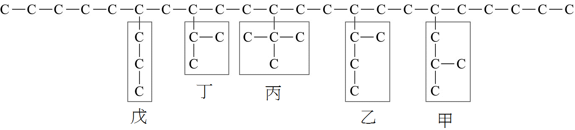　  
 (A)甲為二級丁基　(B)乙為異丁基　(C)丙為三級丁基　(D)丁為異丙基

(E)戊為正丙基。 CDE

( )以下五種烴類化合物的名稱，何者**不符合**IUPAC系統命名？　 BE

(A)2-甲基-1, 3-丁二烯 　(B)順2-氯-1-丁烯　 (C)1, 4-二甲苯

(D)2-甲基丙烷　 (E)3-甲基丁烷。

( )下列哪些有機化合物有幾何異構物？　 (A)　CHCl＝CHBr　(B)　1,2-二甲基環丙烷　(C)2-甲基-2-丁烯 　 (D)　1-戊炔　 (E)1-氯-1,3-丁二烯。 ABE

( )有機化合物數量繁多，許多重要或常見的化合物往往依其用途、來源、特性…等而有慣用的俗稱，下列各組化合物與俗稱的配對關係中，哪幾組正確？ BCE

(A)苯甲酸—水楊酸　 (B)丙三醇—甘油　 (C)甲酸—蟻酸

(D)乙二酸—安息酸　 (E)甲醇—木精。

( )右圖的分子模型，僅含**碳、氫、氧、氮**四種元素，

圖中**─**短線連結代表單鍵，━短線連結代表雙鍵。

有關此分子模型的敘述，哪些正確？ BD

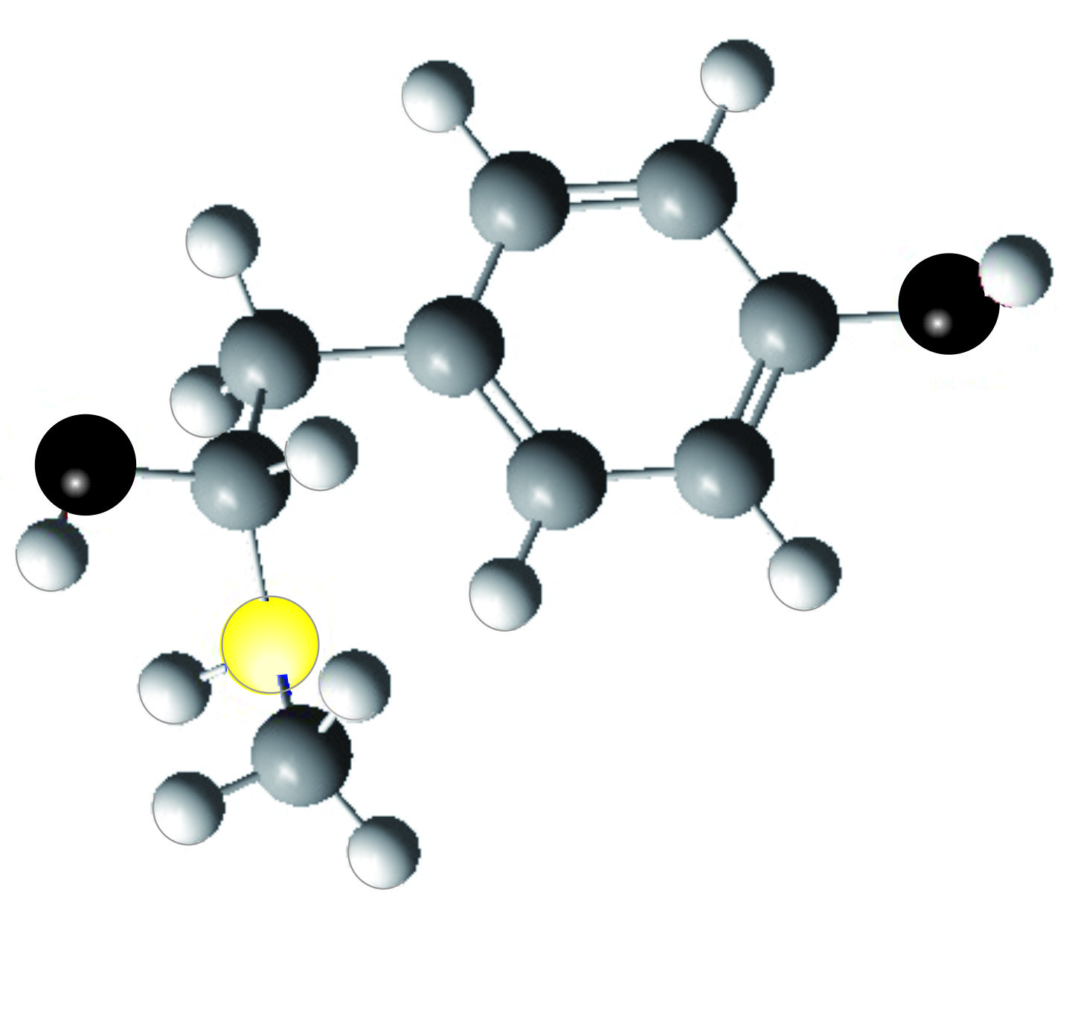

(A)碳與氫的原子個數總和為21

(B)碳與氧的原子個數總和為11

(C)氮與氧的原子個數總和為4

(D)氮與氫的原子個數總和為14

(E)碳與氮的原子個數總和為9

( )下列有關醛與酮的敘述，何者正確？　(A)　37％　的甲醛水溶液俗稱福馬林，可用於防腐　 (B)醛、酮最簡單分子的碳數皆為一個　　 (C)丙酮為實驗室常用的有機溶劑，亦為去光水的主要成分　 (D)承(C)選項，可以用丙酮作為溶劑萃取茶水中的咖啡因　(E)新裝潢的屋子內常含有乙醛。 AC

* 1. ( )下列有關核酸與核苷酸的敘述，哪些**錯誤**？　　 ABC

(A)核苷酸的單體為核酸　 (B)構成DNA與RNA的含氮鹼共有4種

(C)DNA含有核糖，而RNA中含有去氧核糖

(D)核苷酸是由五碳醣、含氮鹼和磷酸所組成　 (E)DNA呈雙螺旋結構。

* 1. ( )下列有關醣類的敘述，何者正確？　DE

(A)醣類由水分子和碳元素所組成，所以稱為碳水化合物

(B)澱粉、纖維素及肝醣均為多醣，分子式為(C6H10O5)n，互為同分異構物

(C)澱粉遇碘化鉀溶液呈藍色　 (D)澱粉以稀酸水解可得葡萄糖

(E)醣類必含C、H、O三元素，結構中除含有羥基外，可能含醛基或酮基。

( )下列敘述，何者**錯誤**？　 (A)蛋白質分子中的　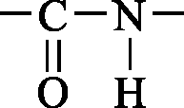　基，稱為肽鍵

(B)蛋白質分子，因氫鍵存在，可形成　α-螺旋結構和　β-褶板結構

(C)組成蛋白質的　α-胺基酸，其化學結構為　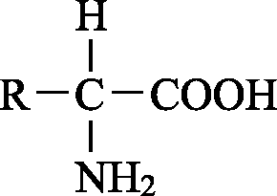

(D)具有多肽結構的化合物，其分子量小於5000者稱為蛋白質，大於5000者稱為多肽　 (E)肥皂的成分是長鏈脂肪酸的金屬鹽。　 DE

* 1. ( )今有五種未知化合物，分別為正己烷、乙醇、丙酮、乙酸乙酯及乙酸；

欲鑑定未知化合物的成分，準備5個小滴瓶，並標示為甲、乙、丙、丁、戊以進行下列幾個實驗： AD

(1)將此　5　個小滴瓶分別與水互相混合，僅甲、丙、戊可與水互溶。

(2)使用石蕊試紙測試水中之酸鹼性，僅戊呈紅色，其他不變色。

(3)將甲與戊混合加熱所得的產物具有特殊芳香味，且此產物經元素分析與丁具有

相同的重量百分比組成。

(4)取碘固體溶於乙，則呈現紫藍色。

綜合以上實驗。推測甲、乙、丙、丁、戊分別代表何種物質？

(A)乙—正己烷　 (B)甲—丙酮　 (C)丙—乙酸

(D)丁—乙酸乙酯　(E)戊—乙醇。

( )下列各類有機物最簡單物質的示性式及命名，何者正確？ ABD



**104(1) 高二基礎化學(自然組) 第三次段考試題 參考答案**

一、單一選擇題:每題2.5分，答錯不倒扣，共50分。

1~10 ACDBD BCCAD 11~20 CBBCA DBADA

二、多重選擇題: 每題4分，每答錯一選項倒扣1/5題分，

共52分。

21DE 22AB 23CDE 24BE 25ABE

26BCE 27BD 28AC 29ABC 30DE

31DE 32AD 33ABD